INSCHRIJF FORMULIER
2026 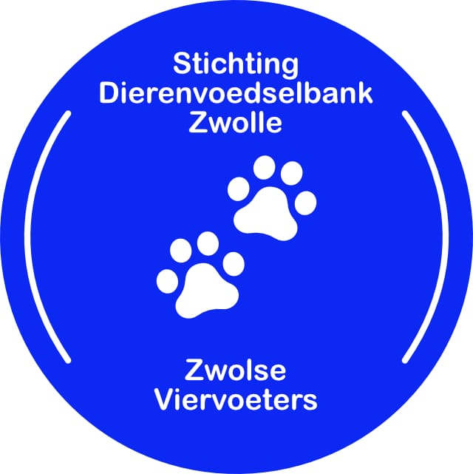
Naam: .................................................................... .
Adres: .................................................................... .
Postcode .................... Woonplaats . . . . . . . . . . . . . . . . . . . . . . . . . . . . . . . . . . . . . .
Telefoon: .................................................................... .
emailadres: .................................................................... .
Aangemeld door hulpinstantie: nee ja naam instantie: ......................................... .
naam contactpersoon: . . . . . . . . . . . . . . . . . . . . . . . . . . . . . . . . . . . . . . . . . .
tel.nr contactpersoon: ......................................... .
emailadres contactpersoon: ......................................... .
Bij welke dierenarts staan uw huisdieren ingeschreven: .............................................. .

BIJ ONZE DIERENVOEDSELBANK WORDT VOOR MAXIMAAL 2 HUISDIEREN VOER GEGEVEN.
Dier 1:
Soort dier: ............................... .
Naam: ................................... .
Leeftijd: ................................. .
Maat: groot klein
Gechipt: ja nee
Chipnummer ............................. .
Opmerkingen ............................ .
........................................ .
........................................ .
Dier 2:
Soort dier: ............................... .
Naam: ................................... .
Leeftijd: ................................. .
Maat: groot klein
Gechipt: ja nee
Chipnummer ............................. .
Opmerkingen ............................ .
........................................ .
........................................ .
Heeft u nog meer dan bovenstaande dieren: ja nee
Zo ja, welke : . . . . . . . . . . . . . . . . . . . . . . . . . . . . . . . . . . . . . . . . . . . . . . . . . . . . . . . . . . . . . . . . . . . . . . . . . . . . . . . . . . . . . . . . . . . . . . . . . . . . . . . . . . . . . .
De Stichting Dierenvoedselbank Zwolle hecht grote waarde aan uw privacy. Uw persoonsgegevens worden zorgvuldig behandeld en slechts gebruikt voor het doel waarvoor u deze gegevens aanreikt. U heeft altijd het recht om uw toe- stemming weer in te trekken. De aanvrager gaat er mee akkoord dat de gege- vens, zolang de ondersteuning duurt, in bezit van Stichting Dierenvoedselbank Zwolle blijven. Na beëindiging van de ondersteuning worden de gegevens van de aanvrager vernietigd.
Wij hebben van u nodig:
Bijstandsformulier of iets waar op staat dat u van een bijstandsinkomen moet leven of een kopie voedselbankpasje of een aanmelding via hulpverlening.

Graag dit volledig ingevuld inschrijfformulier mailen én de gevraagde bewijsstukken naar:
info@dierenvoedselbankzwolle.com

U kunt dit formulier ook opsturen/inleveren naar:
Stichting Dierenvoedselbank Zwolle
Voltastraat 23E
8013 PM Zwolle

Alleen volledig ingevulde formulieren én voorzien van de gevraagde bijlages kunnen in behandeling worden genomen.

Met het invullen en ondertekenen van het inschrijfformulier geeft u toestem- ming aan de Stichting Dierenvoedselbank Zwolle, om de gegevens zoals vermeld op dit inschrijfformulier op te nemen in de administratie van de Stichting Die- renvoedselbank Zwolle. Stichting Dierenvoedselbank Zwolle behoudt het recht om de huisdieren door te verwijzen naar de samenwerkende dierenarts voor een consult. Mocht dit geweigerd worden, dan kan de ondersteuning per direct stoppen. De kosten voor dit consult zijn voor de Stichting..
secretartiaat@dierenvoedselbankzwolle.nl

Door het formulier te ondertekenen bevestigt u dat u alles naar waarheid heeft ingevuld.

Datum: . . . . -. . . . . .. -. . . . . . .

Plaats: . . . . . . . . . . . . . . . . . . . . . Handtekening . . . . . . . . . . . . . . . . . . . . . . . . . . . . .

